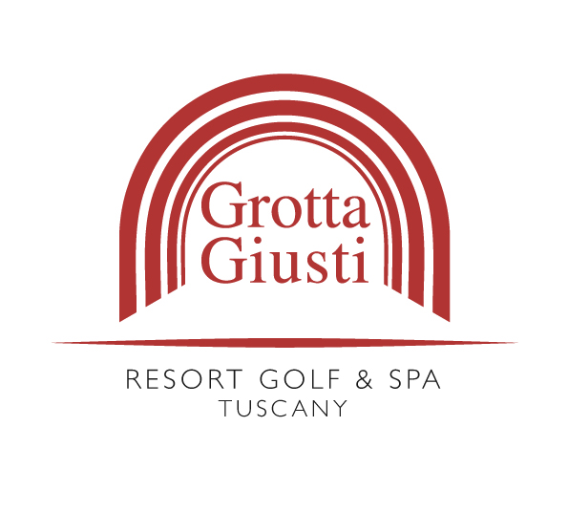

ПРОГРАММЫ ПОХУДЕНИЯ и КОРРЕКЦИИ ФИГУРЫ

ЭСТЕТИЧЕСКАЯ ПРОГРАММА REMISE EN FORME*
КОРРЕКЦИЯ ФИГУРЫ - 6 дней – 1010 евро

- Ежедневное посещение термальных бассейнов с гидромассажем
- Ежедневное посещение фитнес центра
- Утренняя пешая прогулка с тренером – прекрасный способ начать день в живописном парке курорта (кроме Воскресенья)
- 1 консультация диетолога с составлением индивидуального меню (50’)
- Измерение показателей жизнедеятельности при помощи инновационного аппарата
- 6 занятий с личным тренером по персонально разработанной программе (50’)
- 6 посещений термальной паровой бани в природном гроте при температуре 34° (50’)
- 3 шведский или терапевтический массаж (50’)
- 3 энергетический массаж всего тела с персонально подобранным ароматом (50’)
- 1 персонализированная процедура для лица с использованием термальных олиго-компонентов (50’)
- Комиссия агентствам – 5%
*Ведение и консультации по программе включены в стоимость.

КОРРЕКЦИЯ ФИГУРЫ *
6 дней – 1230 евро

- Ежедневное посещение термальных бассейнов с гидромассажем
- Ежедневное посещение фитнес центра
- Утренняя пешая прогулка с тренером – прекрасный способ начать день в живописном парке курорта (кроме Воскресенья)
- 1 консультация диетолога с составлением индивидуального меню (50’)
- 6 посещений термальной паровой бани в природном гроте при температуре 34° (50’)
- 6 занятий фитнесом (40’)
- 1 скраб для тела с использованием морской соли и свежих цветов (50’)
- 2 массажа Abdomen Resonanz (50’)
- 3 тонизирующий и лимфодренажный массаж (50’)
- 3 процедура Endosphere
*процедура на инновационном аппарате для снижения веса, моделирования силуэта, устранения целлюлита, вывода токсинов, улучшения микроциркуляции и лимфодренажа (50’)
- 2 моделирующая процедура для тела с использованием специального гипса и термальной воды (80’)
- Комиссия агентствам – 5%

*Ведение и консультации по программе включены в стоимость.

ДЕТОКС
6 дней – 890 евро

- Ежедневное посещение термальных бассейнов с гидромассажем
- Ежедневное посещение фитнес центра
- Утренняя пешая прогулка с тренером – прекрасный способ начать день в живописном парке курорта (кроме Воскресенья)
- Специальные травяные напитки с детокс эффектом
- 1 измерение оксидативного стресса (количество свободных радикалов)
- 1 консультация диетолога с составлением индивидуального меню (50’)
- 6 посещений термальной паровой бани в природном гроте при температуре 34° (50’)
- 3 Цигун (50’)
- 1 пилинг всего тела на основе фруктовой кислоты (50’)
- 1 массаж Abdomen Resonanz (50’)
- 2 энергетический массаж всего тела на основе зеленого чая (50’)
- 1 антиоксидантная процедура для лица с использованием витамина С, выполняется при помощи низкочастотного аппарата (80’)
- 2 массаж всего тела с использованием оливкового масла с увлажняющим и антиоксидант эффектом (50’)
- Комиссия агентствам – 5%

